## 前置--两个有序链表 P21题

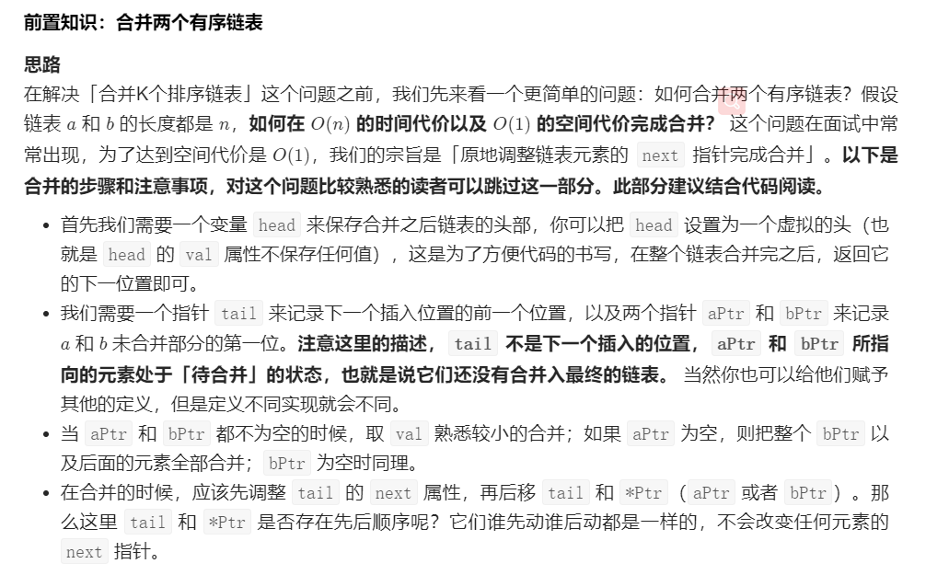

哑结点dummy + 当前操作节点tail

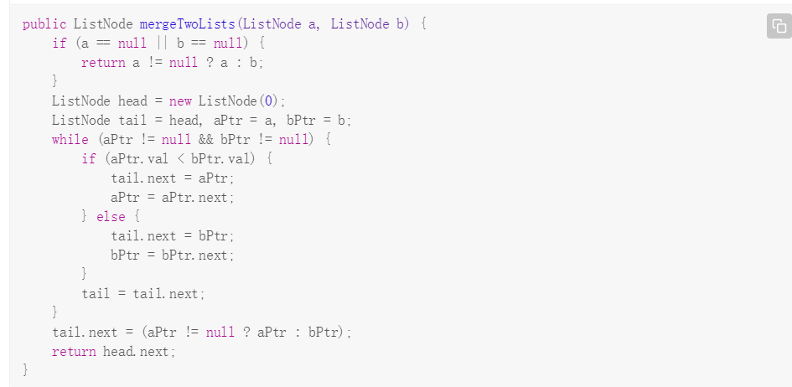

## 扩展到N个有序链表 P23题

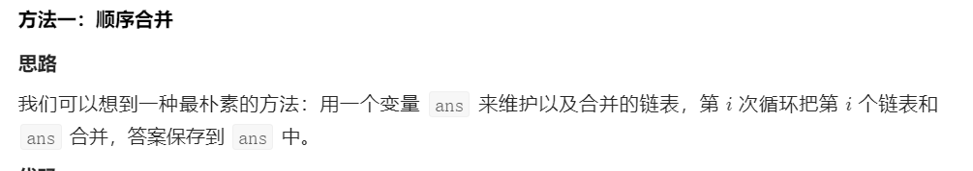

主要看分治思想：

